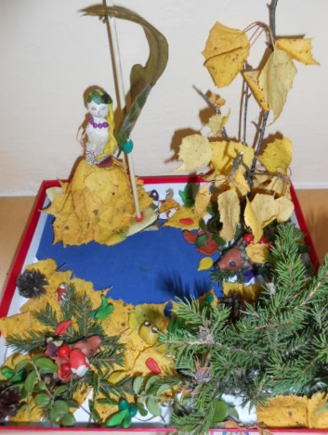
Ручной труд с использованием природного материала.
Работая с «частями конструктора» из природного материала, ребенок получает возможность ближе познакомиться с окружающим миром растений. Прогуливаясь в парке, на территории детского сада, дети часто собирают тот самый «природный конструктор». Вместе с ребенком внимательно рассмотрите набранный материал, обсудите форму, размер и цвет. Изучение свойств найденных предметов способствует развитию памяти, формированию создания образов. Например, дети запоминают, что орех – круглый, листья бывают зеленые, желтые, красные, прутик или ветка – длинные, изогнутые, тонкие или толстые и т.д. Предлагая собирать различные дары природы, мы готовим ребят к работе по созданию аппликаций и поделок своими руками.

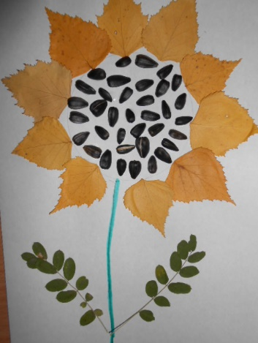
При составлении композиции необходимы легкие действия, и если в начале неточные движения могут привести к поломке фигурки или детали, то при систематических занятиях рука становится тверже, увереннее и точнее, а пальчики двигаются гибче. Таким образом развивается произвольная моторика кисти и пальцев рук. Это необходимые навыки при тренировке руки для школьного письма.
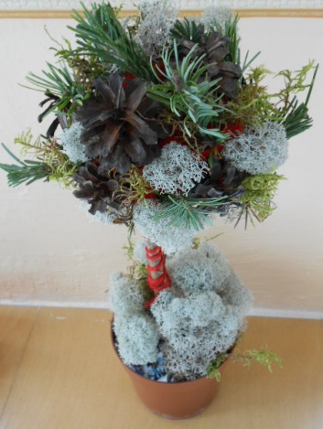
Конструирование и рисование неразрывно связано с изготовление поделок. Конструирование помогает ребятам создавать пропорциональные композиции, сочетать детали по размеру и форме. Рисование несет ответственность за художественное оформление композиции. Будет не лишним использовать детскую художественную литературу. Образы, созданные в книгах, подскажут малышам сюжет их будущего шедевра.
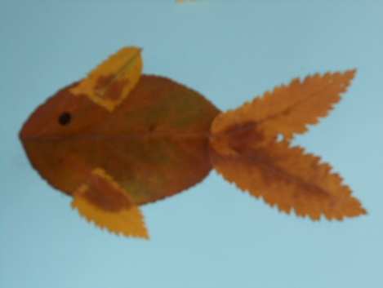
Выполнение действий, связанных с обработкой природного материала, имеет огромное значение в плане развития функциональных возможностей детей:
- Выполняя определенные действия руками, ребенок развивает сенсомоторику, тренируется координация движений, пластик и точность действий.
- Развиваются умственные способности – перед началом творческой деятельности дети рассматривают материал, анализируют форму, цвет, размер, а затем приступают к работе.
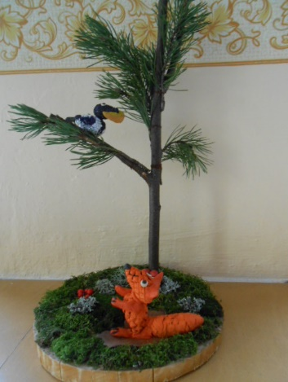
- Развивается внимание – ребенок запоминает местоположение каждой детали.

- Эмоциональный настрой – самый благоприятный. Дети получают наслаждение от того, что материал, собранный ими самими, будет использован для изготовления их собственных работ.
- Происходит контроль и оценка своих действий – работа выполняется по определенному образцу и ребенок должен соотносить свою поделку или аппликацию с предлагаемым вариантом (если таковой имеется).
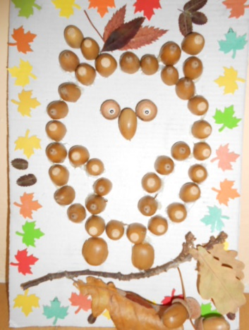
Более благоприятным изготовление поделок и аппликаций будет при совместной творческой работе ребенка и его родителей. Такой вид труда доставит вашему малышу только радость. Проявляйте интерес, советуйтесь с вашим ребенком и помогайте ему, работайте дружно и с хорошим настроением!
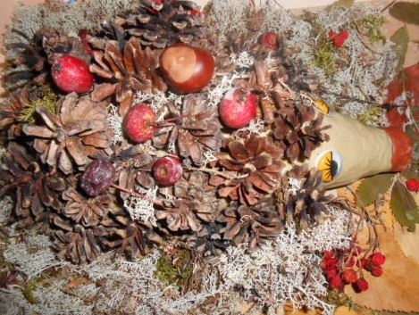
Тем самым, постигая науку обработки природных материалов, дети вновь и вновь общаются с природой и получают необходимые навыки и знания.

